

MEMORIAL DESCRITIVO

Versão Projeto Elétrico – 4.0

Versão Layout Elétrico – 4.0

Empreendimento – Loteamento São Rafael

Novo Hamburgo - RS

AV Tecnologias Inovadoras Comercio e Desenvolvimento de Sistemas LTDA

Eng. Responsável – Argus Luconi Rosenhaim

CREA/RS 142.849

DEZEMBRO DE 2014

Este sistema de automação de abastecimento a ser instalado para loteamento São Rafael na cidade de Novo Hamburgo consiste em abastecer um reservatório adicionando a uma linha existente a vazão de um novo poço, e é composto de uma instrumentação, um controle lógico, um circuito de atuação e sistema de proteção contra descargas atmosféricas.

A instrumentação será a medida de pressão da linha existente de abastecimento e da pressão após a adição da nova linha, bem como a medida de volume do reservatório. Pelas necessidades de projeto e orientações da Comusa, o acionamento é feito através de Inversor de Frequência.

O controle lógico do sistema é feito localmente com um CLP, que atua no inversor via protocolo ModBus sobre uma rede RS485, diretamente pela relação da instrumentação instalada. Já perante a rede de controle da Comusa este equipamento atua como escravo também com protocolo Modbus mas sobre uma rede RS232, podendo ter seu regime de trabalho alterado remotamente.

Como a instalação da bomba será no meio da via pública o painel será instalado aéreo em um poste de concreto, seguindo as orientações da Comusa. Interligando o abrigo ao booster será necessária a construção de uma vala para passagem dos eletrodutos de acionamento e instrumentação até o booster.

A seguir um descritivo de cada prancha anexa, contendo seus itens e eventuais detalhamentos:

Prancha 01 [ Esquema QGBT]

Trata do circuito de automação, contendo na entrada de alimentação o DPS1 (Dispositivo de Proteção de Surtos) sobre a rede. Atua sobre a parte DC 24V (Fonte ininterrupta G1) do sistema o RLEM1 (Relé de Emergência) caso será acionado o EM1(Botão de Emergência). O RST1 ( Relé supervisor Trifásico) encontra-se em série com o Relé de Emergência seguindo a orientação na NR12.

É utilizada uma fonte de alimentação ininterrupta para todo o nível DC do QGBT, para em caso de falta de rede a COMUSA seja informada via link de rádio existente.

Para atuação sobre a bomba utiliza-se o A1 (Inversor de Frequência), protegido pelo Q3 (Disjuntor Motor), e controlado pelo CLP1 ( Controlador Lógico). Como entrada no CLP1 temos o par de sensores remotamente instalados no booster e o sensor do reservatório, além da saida de atuação sobre o A1 a conexão de dados via rádio-modem com o CCO da Comusa.

Prancha 02 [Layout QGBT]

Nesta prancha encontra-se o layout interno e externo do QGBT apenas por disposição sem considerar a escala dos componentes, bem como as listas de componentes e bornes do sistema. Será utilizado painel com contra-porta para proteção do tempo.

Prancha 03 [ Painel Reservatório ]

Apresenta o esquema, layout e lista de componentes do painel a ser instalado junto do reservatório para a aquisição e transmissão da leitura de volume.

Prancha 04 [Entrada e Reservatório]

Apresenta o detalhamento quanto a caixa de medição da rede elétrica, posicionamento perante o poste do QGBT e booster, bem como o detalhamento com relação ao Aterramento a ser instalado junto ao poste do QGBT.

Prancha 05 [Sensores]

Mostra a posição dos transmissores de pressão a serem instalados no booster.

Prancha 06 [Abrigo]

Apresenta a instalação do transmissor de pressão no reservatório para medida de volume.

Prancha 07 [SPDA]

Apresenta o detalhamento do sistema de SPDA para o reservatório.

ESPECIFICAÇÃO DE CARGAS E ENTRADA DE REDE

CARGA INSTALADA

|  |  |  |  |  |  |  |
| --- | --- | --- | --- | --- | --- | --- |
| Tipo | Tensão Nominal | Tipo de Rede | Potência Nominal | | Quantidade | Potência Total |
| Lâmpada Compacta | 220Vac | Monofásica | 100W | | 1 | 100W |
| Tomada de Uso Geral | 220Vac | Monofásica | 300W | | 1 | 300W |
| Painel de Acionamento | 380Vac | Trifásica | 1,5kW | | 1 | 1,5kW |
| Bomba Submersa | 380Vac | Trifásica | 4kW | | 1 | 3,52kW |
|  |  |  |  | Carga Total Instalada | | 5,42kW |

CARGA DEMANDADA

|  |  |  |  |  |
| --- | --- | --- | --- | --- |
| Tipo | Potência Instalada | | Fator de Demanda | Potência Demandada |
| Iluminação | 100W | | 50% | 50VA |
| Tomadas | 300W | | 0% | 0VA |
| Painéis Elétricos | 1,5kW | | 33% | 500VA |
| Motores Elétricos | 4kW | | 90% | 3,6kVA |
|  |  | Carga Total Demandada | | 4,15kVA |

ENTRADA DE REDE

Existe rede trifásica no local de instalação do QGBT, mais precisamente um poste a menos de 5 metros da posição.

Conforme *Dimensionamento da Entrada de Serviço* do RIC-BT - *Anexo J* ( Documento AES Sul, não anexo neste projeto):

Para Tensão de 380/220V (trifásica)

Fornecimento Tipo C14

Carga Instalada C < 75 (kW)

Demanda Calculada D < 26 (kW)

Tipo de Medição Direta.

Disjuntor de Proteção = 40A Termomagnético.

Condutores

Ramal de Ligação = 10mm² com isolamento de XLPE ou PVC, 0,6/1kV

Ramal de Entrada = 10mm² com isolamento XLPE ou PVC, 0,6/1kV

Aterramento = 10mm² (cobre isolado)

Proteção = 10mm² (cobre isolado)

Eletroduto

PVC Preto 2"

CABOS

Como entrada e manobras dentro do painel será utilizado fios flexíveis de 10mm2 coloridos para diferenciação de fazes, neutro e terra.

Para os sensores os cabos são fornecidos juntamente com os transmissores de pressão, com as mesmas características de proteção dos mesmos.

Para comunicação entre radio/modem e antena é utilizado o RG49.

Para ligações internas do painel são utilizados fios de 0,5mm2, 1,5mm2 e 2,5mm2, dependendo da finalidade.

Para ligação do QGBT à bomba:

- **Condutor:** flexivel de fios de cobre nu, têmpera mole.

- **Isolação:** composto termoplástico de cloreto de polivila (PVC), em cores, classe 70ºC, com propriedades especiais quanto a auto-extinção e não propagação de fogo.

- **Cobertura:** composto termoplástico de cloreto de polivinila (PVC), na cor preta, classe 70ºC com propriedades quanto a auto-extinção e não propagação de fogo.

- **Especificações Aplicáveis:** NBR 7289-Cabos controle com isolação sólida estruturada com politileno (PE) ou cloreto de polivinila (PVC) para tensões até 1KV.

**- Aplicação**: Para instalações em poços artesianos.

- Número de condutores e sessão: 3x10mm² para acionamento do motor e 1x10mm² para equipotencialização das massas entre o motor e o inversor de frequência.

TRANSMISSORES DE PRESSÃO

Para medição da pressão a montante e jusante da panela de pressão será utilizado o transmissor de pressão da Trioautomação modelo TPS para aplicações na indústria para controle dos mais variados processos, hidráulicos e pneumáticos onde se precisa de precisão e confiabilidade. Todas as partes em contato com o fluido em aço inox, vedação com o’ring de borracha nitrílica. Sensor piezo resistivo de silício micro usinado e isolado do meio através de diafragma de inox316SS. Dados técnicos:

-Faixas de medição 0~10BAR;

-Conexão ao processo pode ser 1/2" NPT;

-Saída através de cabo integral, 8m;

-Sinal de saída padrão: 4 a 20 mA à dois fios;

-Precisão de + ou - 0,25% da faixa de medição;

-Grau de proteção IP69K.

A instalação física dos sensores está demonstrada prancha 5. Serão ligados diretamente as entradas analógicas do CLP, situado na mureta de medições.

Já para o reservatório será utilizado um sensor de mesmo modelo, porém com a faixa de 0~2 BAR, ligado este ao conversor AD Compact IO.

RADIO ENLACE

Para comunicação com o CCO da Comusa é utilizado o Rádio SD125 homologado pela Anatel, juntamente com o Modem ABS 400 do Grupo ABS que trabalha com um boud rate de 1200bps, carregando o protoloco Modbus como Slave sobre a rede RS232. Utiliza uma antena Yagi instalada no topo do poste do QGBT, devidamente alinhada para o CCO Comusa.

A distância entre o booster e o CCO é de 5,5 km iniciando-se de uma posição elevada. Não há visada porém não existem barreiras superiores no trajeto.

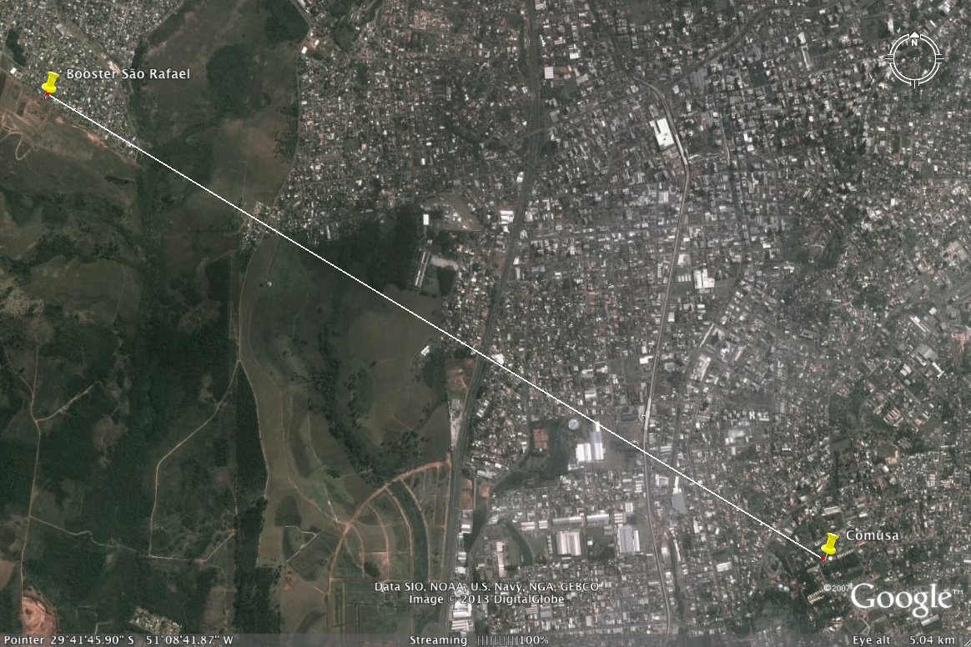

CONTROLE:

Controle – CLP Schneider Electric Modicon M238, com IOs digitais, rede ModBus local como master via RS485 e rede externa como slave via RS232.

Comunicação de Dados – Remota descrita no item Radio Enlace; Para comunicacão local temos um slaves na RS485, o inversor no ID=01 via par-trançado (baud rate 19200kbs).

IOs - de sensor analógico(4~20mA) temos os transmissores de pressão que são ligados diretamente ao CLP. De entrada digital temos o botão de emergencia. De saida digital temos o sistema de ventilação forçada do painel a ser acionado somente na atuação do inversor.

Atuação - para controle das bombas utilizamos o inversor Siemens Sinamics G120 para 15cv, com Unidade de Controle CU240B-2 e IHM BOP-2.

Propomos as seguintes leituras e escritas no CLP local:

Pressão a montante - Read - Holding Register - [0~100mca]

Pressão a jusante - Read - Holding Register - [0~100mca]

Volume do reservatório - Read - Holding Register - [0~100%]

Volume minimo do reservatório - Read/Write - Holding Register [0~50%]

Volume máximo do reservatório- Read/Write - Holding Register [50~100%]

Pressão desejada a jusante - Read/Write - Holding Register - [ 0~100mca]

Acionamento da Bomba - Read/Write - Holding Register -  [0 = Desligada; 1 = Ligada]

Operação Automática - Read - Coil ou Input Status - [TRUE = Automática; FALSE = Manual]

Emergência Acionada - Read - Coil ou Input Status -  [TRUE = Acionada; FALSE = Desacionada]

Falha inversor  - Read - Coil ou Input Status -  [FALSE = normal ; TRUE = falha detectada]

Codigo falha Inversor - Read - Holding Register - [código Siemens Faults/Warnings]

Corrente Motor Bomba - Read - Holding Register

Frequência Aplicada pelo Inversor - Read - Holding Register

Tensao p/ Fase Motor Bomba - Read - Holding Register

RPM instantaneo Motor Bomba - Read - Holding Register

RPM de operação Motor Bomba - Write - Holding Register [0~3530 RPM]

Rampa de Aceleração - Read/Write - Holding Register [0~60s]

Rampa de Desaceleração - Read/Write - Holding Register [0~60s]

Horímeto da Bomba - Read - Holding Register

Como modos de operação propomos as seguintes opções:

Manual – No modo manual são desabilitados os acionamentos remotos (via CCO) e não é levado em conta o Sistema de sensoriamento, passando a operação a ser apenas através dos acionamentos situados no frontal do QGBT. Todos os valores de telemetria são enviados ao CCO.

Automático – No modo automático, são desabilitados acionamentos remotos e manuais através do frontal do QGBT. O CLP é quem controla o acionamento do motor considerando o estado do sistema de sensoriamento. Os níveis de pressão são definidos pelo CCO quando o sistema estiver em operação remota.

Remoto – No modo remoto, o sistema é operado através do CCO. Como no modo manual, o sistema de sensoriamento não é levado conta, tendo como prioridade os comandos enviados pelo usuário. O sistema continua enviado a telemetria para o CCO. Os valores de controle de pressão só poderão ser definidos quando o sistema estiver operando neste modo.

A seleção dos modos de operação é feita através de chave seletora situada no frontal do QGBT e através do CCO, sendo prioritária a seleção da chave. Através da chave é selecionado se o sistema operará em modo Manual ou Automático/Remoto. Quando a chave estiver selecionando Automático/Remoto, através do CCO é selecionado o modo Automático ou o modo Remoto.

AUTO-RELIGAMENTO

Por requisição da COMUSA foi adicionado um rele em paralelo com o botão de reset da emergência, a ser controlado pelo CLP, para que em caso de falta de energia o sistema retorne a operação automaticamente, sem a necessidade de um reset manual. Relembramos que em caso de ativação manual da emergência, por motivos de manutenção ou situação de risco, este botão ou rele não atua, a não ser que a chave de emergência seja fisicamente desativada.

SPDA

Método de seleção do nível de proteção

* Avaliação do risco de exposição

Numero aproximado de dias de trovoadas por ano na Região de Novo Hamburgo: Td=25

Densidade de descargas atmosféricas Ng = 0,04 . Td1,25 = 2,23

Área de exposição equivalente Ae= π . (r + h)2 = π . (3,6/2 + 19)2 = 1333,16 m2

Frequência média anual de descargas Nd = Ng . Ae . 10-6 = 0,00298 ano-1

Risco inaceitável pois Nd > 10-3

* Avaliação geral de risco

Fator A (1) – Tipo de ocupação da estrutura: inocupado.

Fator B (0,8) – Tipo de construção da estrutura: estrutura de aço revestida, com cobertura metálica.

Fator C (1) – Conteúdo da estrutura: serviços públicos basicos.

Fator D (2) – Localização da estrutura: completamente isolada, ou que ultrapassa, no mínimo, duas vezes a altura de estruturas ou árvores próximas.

Fator E (1) – Topografia da região: elevações moderadas, colinas.

Ndc = Nd . A . B . C . D . E =2,98 . 10-3 . 1 . 0,8 . 1 . 2 . 1 = 4,76 . 10-3

Como Ndc > 10-3 a estrutura requer um SPDA.

Classificação de estrutura ( Nível de proteção I ) – Estruturas com risco confinado: efeitos das descargas atmosféricas é a interrupção inaceitável de serviços públicos por breve ou longo período de tempo.

* Dimencionamento

Angulo de Proteção α - método de Franklin, em função da altura do captor (h) e do nível de proteção: 25°



Altura minima = 3,43 metros.

Porto Alegre, 03 de dezembro de 2014

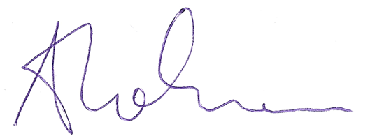

Argus Luconi Rosenhaim